【石油观察家】车国琼等：断层对致密砂岩气藏甜点区的控制作用 —— 以四川盆地中部蓬莱地区须二段气藏为例

文 | 车国琼1  　王立恩1 　汪轰静2 　李   明1 唐青松1 　唐   松1　梁   锋1 　曾青高1

1. 中国石油西南油气田公司川中油气矿

2. 中国石油西南油气田公司川西北气矿

摘　要    四川盆地中部上三叠统须家河组为大面积、低丰度致密砂岩气藏，天然气储量规模大、开采难度大、开发效益低，如何预测和精细刻画甜点区已成为提高气藏开发效益急需解决的技术难题。为此，以川中蓬莱地区须二段气藏为例，在总结储层特征和气井产能地质控制因素的基础上，明确了 3 种类型断层的地质特征和地震响应特征，研究了 3 种类型断层对储层甜点区的控制作用， 并结合地震处理成果精细刻画了蓬莱地区须二段储层甜点区，同时分析了该成果的应用效果和前景。研究结果表明：①蓬莱地区须 二段储层为低孔隙度、特低渗透率的致密砂岩储层，基质砂岩储渗品质差，断层伴生的裂缝是获得天然气高产的关键因素；②须家河组发育北西向逆断层，主要形成于燕山期，叠加定型于喜马拉雅期；③须二段断层向下均消失于雷口坡组，根据向上消失层位划 分出 3 种类型，3 类断层控藏效果差异显著；④Ⅰ类断层向上消失于主力产层段须二3 亚段，对致密砂岩改造效果明显优于其他两类，伴生的裂缝发育异常带宽度介于几百米至几千米，其控制的须二3亚段成藏系统中源、储、盖等成藏要素搭配最佳，控制油气的富集高产 ；⑤断层控制裂缝发育带在常规地震剖面上呈现为大范围波形杂乱、错断等变异特征；⑥Ⅰ类断层控制储渗体甜点区 17个，面 积 32.96 km2, 估算天然气地质储量为 82.4×108m3。结论认为，该研究成果为蓬莱地区须二段气藏下一步的井位部署提供了支撑，具有较好的应用前景。

关键词 四川盆地中部　蓬莱地区　晚三叠世　致密砂岩气藏　断层　裂缝—孔隙型储渗体　甜点区　井位部署

0　引言

四川盆地上三叠统须家河组致密砂岩气藏历经60 余年的勘探开发，取得了丰硕的成果，获得了超过1×1012 m3 的天然气地质储量，但储量动用程度和采出程度均不足5%，采收率亟待提高。如何预测须家河组储层甜点区以提高气藏的开发效益已成为当下急需解决的技术难题。近期，须家河组二段（以下简称须二段）气藏在断层发育区频获累产气量超过3 000×104 m3 的高产气井，是断层控制了甜点区的分布？为此，笔者调研了大量的相关文献，发现主要围绕该地区须家河组油气富集规律及主控因素等方面进行研究，认为：川中地区须家河组致密砂岩气藏为构造背景下的自生生储岩性气藏，油气在埋藏期和抬升期具有持续充注的特点，在大面积低丰度的背景下存在着局部富气甜点区，油气富集主要受烃源岩、构造、储层和裂缝发育带的共同控制[1-9]；须家河组断层及其裂缝主要形成于燕山期和喜马拉雅期，晚期网状裂缝控制须家河组致密砂岩气的富集高产[10-14]。但是，鲜有研究涉及断层对甜点区的控制和精细刻画。为此，笔者以四川盆地蓬莱地区须二段气藏为例（其三维工区面积为390 km2），利用近年来最新的地质研究成果，结合典型井井震精细标定和气井生产效果，研究不同类型断层对油气富集的控制作用，精细刻画最有利的Ⅰ类断层控制的甜点区，以期为该区的井位部署提供技术支撑。

1　致密砂岩气藏地质特征及高产控制因素

1.1　构造特征

蓬莱地区位于四川盆地中部，须家河组构造整体表现为南东高、北西低的区域大单斜，构造整体较为平缓，受断层作用发育多个小潜高[15-19] ；须家河组底发育多个构造圈闭，单个圈闭面积介于2.7 ～ 18.2 km2，平均圈闭面积为7.0 km2，闭合高度介于15 ～ 45 m。蓬莱地区须家河组发育大量逆断层，均呈北西向或近东西向展布，断层倾角介于20°～ 40°；断距在须家河组底界相对较大（40 ～ 60m），在须家河组顶界较小（10 ～ 30 m）；断层在平面上延伸长度介于100 ～ 13 000 m ；断层向下均消失于中三叠统雷口坡组，向上消失于不同的地层中（图1）。

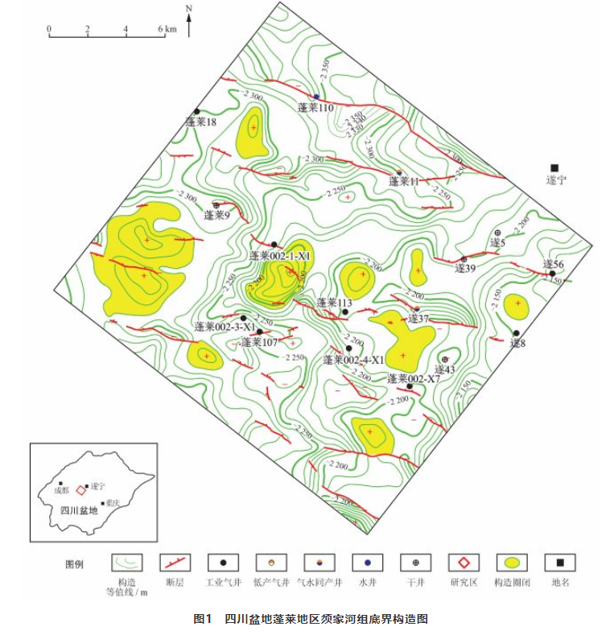

1.2　地层特征

四川盆地须家河组主要为一套河湖三角洲沉积体系，纵向上六分特征明显，自下而上分别为须一段、须二段、须三段、须四段、须五段、须六段[1,4-6]。其中，须一、三、五段为湖相的黑色页岩夹薄层砂岩和煤沉积，是主要的生烃层；须二、四、六段为三角洲相的大套砂岩夹薄层页岩和煤沉积，是主要的储集层。纵向上生储搭配好，呈“三明治式”的叠置组合，为自生自储气藏[1,4]。须二段是该层组的主力气层。根据岩性、电性和沉积旋回组合特征，蓬莱地区须二段自下而上可分为须二1 亚段、须二2 亚段、须二3 亚段。其中须二1 亚段厚度介于40 ～ 60 m，以粉—细砂岩与黑色页岩互层为主，自然伽马与电阻率高，曲线呈锯齿状；须二2 亚段厚度介于50 ～ 70 m，以中—细砂岩为主，自然伽马和电阻率较低，曲线形态较为平直；须二3 亚段厚度介于100 ～ 110 m，岩性与须二2 亚段相似，较须二2 亚段自然伽马低、电阻率高，中—细砂岩为主，含气性相对较好。须二3亚段为该气田的主产气层（图2）。

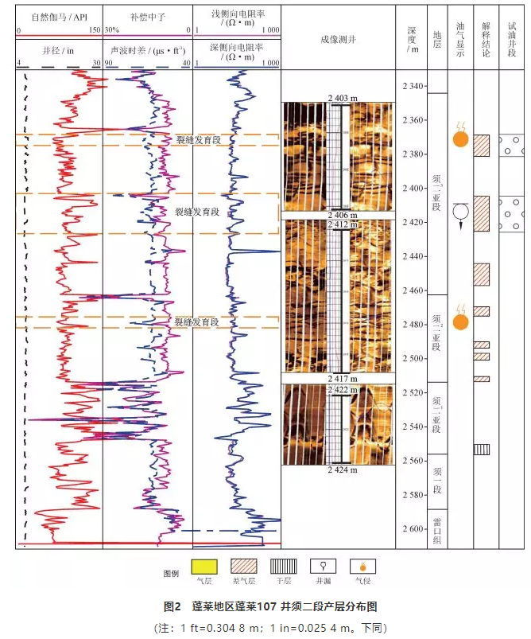

1.3　储层特征

根据蓬莱地区须二3 亚段岩心、常规及铸体薄片、物性、压汞等资料分析，须二3 亚段储层主要有以下特点：

1）须二3 亚段储层岩性主要为长石岩屑砂岩，次为岩屑砂岩。

2）须二3 亚段砂岩平均孔隙度为6.5%，平均渗透率为0.07 mD，其中渗透率小于0.1 mD 的样品占样品总数的73%，属于低孔隙度、特低渗透率、高含水饱和度的致密砂岩储层[17-19]（图3）。

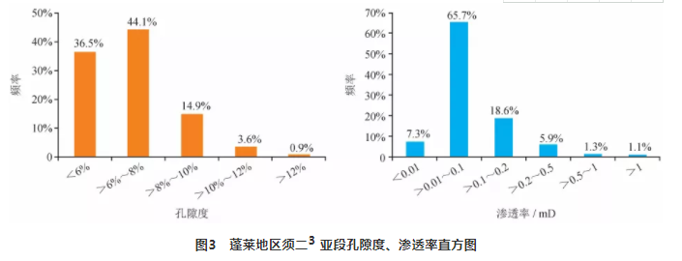

3）须二3 亚段储层的储集空间主要为粒内溶孔和微裂缝（图4），鲜见残余粒间孔，孔喉结构较差。据须二3 亚段16 个压汞样品分析，平均中值压力为8.1 MPa，平均排驱压力为0.95 MPa，平均最大进汞饱和度为84%，平均退汞效率为32%。

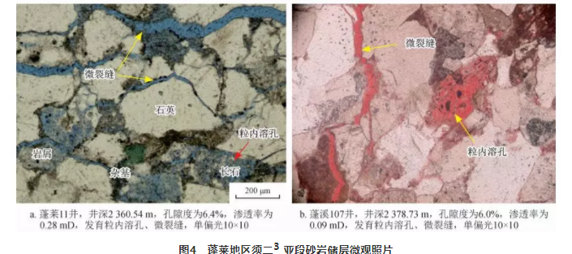

4）须二3 亚段砂岩储层分布较稳定。研究区砂岩普遍发育，横向可以追踪对比，单层厚度介于20 ～ 50 m，累计厚度介于90 ～ 100 m。其中，孔隙度大于6% 的储层在纵向上较均匀地分布于须二3 亚段，一般发育3 ～ 6 层，累计厚度介于10 ～ 35 m，孔隙度介于6% ～ 9%、平均值为7%（图2）。

1.4　气井高产主控因素

须二3 亚段致密砂岩在天然气大规模运移的晚侏罗世至晚白垩世时由于埋深大、压实作用强，砂岩储渗品质差，天然气呈弥散状分布在致密砂岩中，含气饱和度较低[2]。大量的岩石渗流实验和干扰试井证实致密砂岩合理井距为600 m，可动用井控地质储量一般小于2 000×104 m3[15]。晚白垩世末期的构造抬升期形成的断层由于末梢效应在须二3 亚段致密砂岩中产生了大量的微裂缝，并形成一定规模的孔渗较好的裂缝—孔隙型储渗体，对早期天然气和该期大规模卸压膨胀气的聚集成藏提供了有效圈闭[1,9]，形成局部富气甜点区，断层控制了裂缝带的发育，进而控制了油气的富集高产。研究区须二3 亚段试油井20 口，其中获工业气井10 口、产水井1 口（日产水量为76.8 m3），测试产层段与断层上消失端距离0 ～ 700 m ；9 口微气井和干井远离断层，裂缝不发育（表1）。从单井测试产量看，距断层越近，裂缝越发育，单井产量越高。但是，钻遇的断层类型（断层分类见本文2.1）不同，所产流体性质不一样，钻遇Ⅰ类断层主要产气，钻遇Ⅲ类断层主要产水。其中，蓬莱11 井钻遇Ⅲ类断层，测试产气量高，但该井投产时为气水同产，2 个月后很快产大水，此时，该井累计产气量仅210×104 m3，日产气量由投产时的4×104 m3 降为2×104 m3，日产水量由20 m3 升至70 m3。该井测试数据造成了钻遇Ⅲ类断层的单井天然气无阻流量偏高，但生产实际仍然反映出钻遇Ⅲ类断层主要产水。

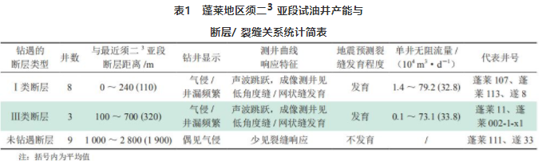

2　断层对甜点区的控制

2.1　断层特征

蓬莱地区须家河组逆断层较为发育（图1）。断层向下均断穿须家河组底界，根据这些逆断层向上消失的不同层位可划分出3 类断层：①Ⅰ类断层规模较大，向上消失于须二段上部或须三段内部，该类断层在气田内较多；②Ⅱ类断层规模较小，向上消失于须二1-2 亚段或须一段；③Ⅲ类断层规模大，向上消失于须四段或侏罗系，Ⅱ类、Ⅲ类断层在气田内较少（图5）。

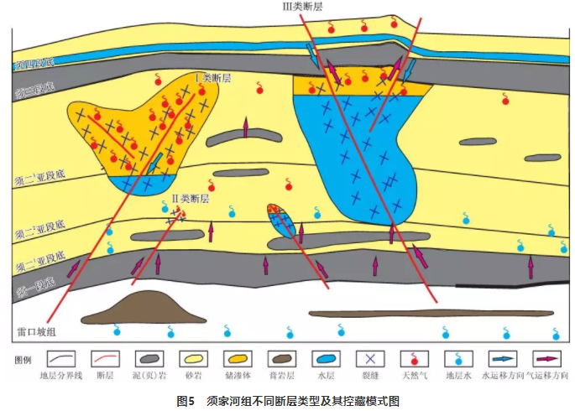

2.2　断层形成时间

蓬莱地区须家河组构造主要为北西向构造[14]。据本区2 口井5 个样品测得的包裹体均一温度分布范围较窄（80.5 ～ 114 ℃）（表2），结合川中地区油气演化史[2]，分析认为，裂缝形成于中侏罗世至早白垩世，主要形成于燕山早期，叠加定型于喜马拉雅期。据前人对盆地内龙女寺、营山、广安等构造须家河组的裂缝充填的自生矿物ESR 测年、自生矿物K － Ar法测年等测试数据[2,9,10,13]，综合分析认为，蓬莱地区须二3 亚段裂缝形成主要有3 期：第一期裂缝形成于燕山运动晚幕，距今93.4 ～ 74.3 Ma，为燕山运动晚幕褶皱相伴生的张裂缝，主要是在燕山晚期龙门山逆冲推覆作用下形成，裂缝呈北东向展布，此时为油气大量充注阶段，其连通了烃源岩与致密砂岩储层，对油气藏的形成具有积极的建设性作用；第二期裂缝形成于喜马拉雅期第一幕，距今38.7 ～ 34.2 Ma，随着四川盆地整体快速隆升而形成，为断层伴生裂缝，对油气调整成藏起到重要的通道和改善作用；第三期裂缝形成于喜马拉雅期第二幕，距今约10 Ma 内，对早期形成的裂缝产生叠加改造作用，并最终定型于油气储渗体内，晚期形成的网状裂缝是气藏富集形成局部甜点区的关键。

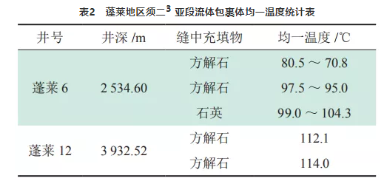

2.3　Ⅰ类断层控制了富气甜点区

须二段成藏系统中须一段、须二段的黑色页岩为主要的烃源岩，厚度介于10 ～ 40 m，生烃强度一般为8×108 ～ 10×108 m3/km2 ；须二段储集砂岩厚度约160 m，巨厚的储集砂体与较小的生排烃总量导致须二段砂岩含气丰度较低。但由于致密砂岩中断层发育，极大地改善了致密砂岩的储渗品质，使原本低丰度气藏通过断层的输导系统重新汇聚成高丰度的甜点区。3 类断层由于断层规模和向上消失的层位不同，在须二3 亚段产生的裂缝效率迵异，导致成藏系统的气水分布和油气富集程度存在显著的差异。Ⅰ类断层规模较大，由于断层末梢效应对须二3 亚段致密砂岩改造作用强，裂缝发育，大幅度提升了须二3 亚段致密砂岩的储渗品质，为油气的高效运聚奠定了基础。断层沟通了烃源层与储集层，使须一段、须二段生成的油气沿断层向须二3 亚段裂缝—孔隙型砂岩储渗体持续充注，须三段巨厚的页岩是须二3 亚段良好的直接盖层。因此，天然气最终富集在须二3 亚段相对高孔隙度、渗透率的裂缝—孔隙型砂岩储渗体中，形成甜点富气区（图5）。Ⅱ类断层规模较小，由于断层末梢效应仅对非主产层须一段或须二段下部的砂岩储渗性能具有一定的改善作用，但改造有限，形成的储渗体规模相对较小，富集的天然气储量有限，难以富集高产，对主产层须二3 亚段砂岩改造作用弱（图5）。Ⅲ类断层规模大，断层穿过须二3 亚段，对须二3 亚段致密砂岩有较好的改造作用，但其改造效果远不如Ⅰ类断层。该类断层虽然向下沟通了下部烃源层，有利于油气的富集，但向上沟通了须四段下部的高含水层，导致烃源岩生成的天然气沿断层向上逸散，而须四段地层水通过断层向下汇聚，该类断层对须二3 亚段气藏的形成主要起破坏作用，保存条件较差。因此，钻遇该类断层附近的须二3 亚段普遍产大水，气产量较低（图5）。综上研究表明，Ⅰ类断层较Ⅱ类、Ⅲ类对须二3 亚段致密砂岩的油气富集作用更强，Ⅰ类断层叠合古今构造高部位，更有利于气水的分异，Ⅰ类断层控制了须二3 亚段甜点富气区。

2.4　勘探开发验证了3 类断层钻探效果差异显著

蓬莱地区须二段的钻井可以划分为4 种模式：钻遇3 类断层的井各对应一种断层模式，另一种是钻遇无断层模式（图6），4 种模式的勘探开发效果迥异。

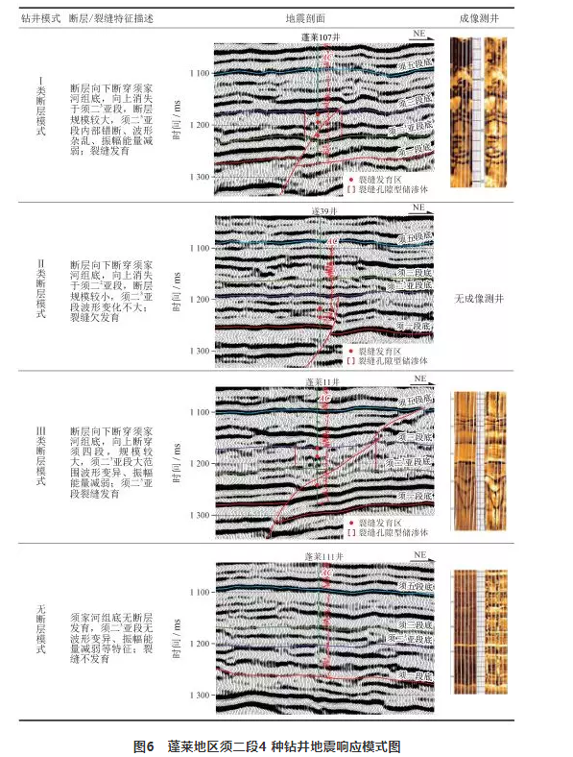

2.4.1　钻遇Ⅰ类断层模式

该模式井钻探测试和生产效果好。该模式钻井8 口，均获工业气流，单井平均测试产气量为19.0×104 m3/d，均为高产气井，已投产7 口井的平均单井累计产气量为6 685×104m3，单井平均累计产水量15.40×104 m3（表3），地层水主要来自于两口须二3 亚段与须四段合试井，这两口井累计产水量为104.00×104 m3，占高产气井累计产水量的96%。

2.4.2　钻遇Ⅱ类断层模式

目前，该模式无钻遇井。但在距该类型断层约0.26km 处钻有遂39 井，该井为1980 年完钻井（无成像测井资料），在钻须二1 亚段过程中见两次气侵显示，显示段声波时差曲线有明显的跳波现象，裂缝较发育，表明断层对下部砂体的储渗品质有一定的改善作用，但由于断层规模较小，不足以形成甜点富气区。该井射孔酸化测试产微气。

2.4.3　钻遇Ⅲ类断层模式

该断层模式钻遇井以产大水为主。3 口井钻遇此类模式，均测试，获工业气井2 口，单井平均产气量为16.7×104 m3/d，单井平均产水量为144 m3/d。两口井均投产，单井平均累产气量为850×104 m3、井均累产水量为2.44×104 m3，水气比29 m3/104 m3（表3）。

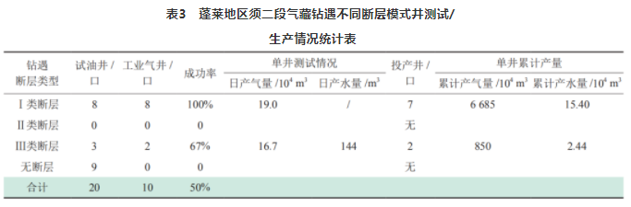

2.4.4　钻遇无断层模式

该模式钻遇井以产微气或干井为主。有9 口井钻遇此类模式，9 口井完成试油，均未工业气流，该类型井在钻须二段过程中基本无显示，测井曲线上无裂缝响应，测试产微气或干井。

2.5　甜点区刻画

蓬莱地区须二段气藏高产井主要受Ⅰ类断层控制，由于断层的末梢效应，裂缝及断层在常规时间地震反射剖面上出现大范围的同相轴错断、波形变异、振幅能量减弱等地震反射特征（图6）。据此，对Ⅰ类断层在须二3 亚段引起的变异带进行精细刻画，进而圈定裂缝—孔隙型砂岩储层甜点区的范围。裂缝—孔隙型甜点区圈定原则是沿断层走向方向确定储渗体长度，在垂直于断层走向方向，确定甜点区异常带的宽度，进而圈定甜点区的大小。在此基础上，平面、剖面结合对甜点区内明显裂缝发育区进行追踪解释。对蓬莱地区三维工区390 km2 的Ⅰ类断层控制的甜点区进行精细解释和评价，共刻画甜点区17 个，单个甜点区面积介于0.30 ～ 10.18 km2（图7），总面积为32.96 km2, 估算天然气地质储量为82.4×108m3，天然气技术可采储量为41.2×108 m3，剩余天然气可采储量为36.8×108 m3（表4）。

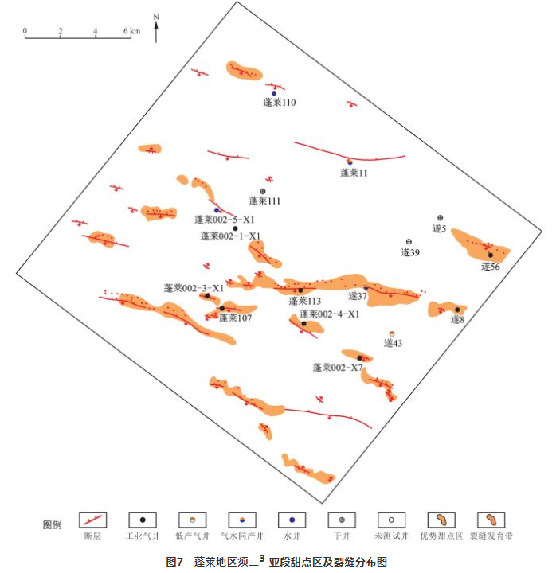

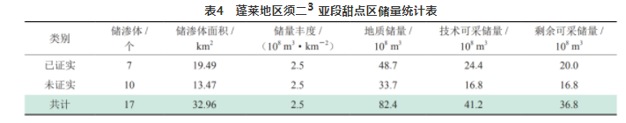

3　应用效果

新钻井表明刻画的甜点区是可靠的。目前，利用该成果已部署井位4 口，完钻1 口（蓬莱002-X7 井），该井所在的甜点区面积为0.7 km2。蓬莱002-X7 井在须二3 亚段钻井过程中见气测异常显示，常规测井曲线裂缝响应特征明显，成像测井可见低角度缝和网状缝发育，裂缝发育段经射孔酸化联作测试，获得日产量为12.0×104 m3 的工业气流，一点法天然气无阻流量为21.0×104 m3/d。结合研究区的综合地质研究成果，对区内钻达井经过钻井、测井、地震等精细标定和分析，对Ⅰ类断层引起的须二3 亚段变异带在常规地震剖面上进行了360°方位的切片和精细跟踪解释，所刻画的甜点区为新钻井证实可靠，该成果能够支撑蓬莱地区下一步的井位部署。另外，该研究思路和方法对其他地区致密气甜点区的精细刻画同样具有参考价值。在川中中台山地区按照该类经典模式部署的H103 井（水平井），在须二段上部钻遇多个裂缝发育段，试油获日产80.15×104 m3 的高产气流，表明该成果具有较好的推广应用前景。

4　结论

1）蓬莱地区须二段气藏的主产气层为须二3 亚段，为低孔隙度、特低渗透率致密砂岩气藏，基质砂岩储渗品质较差，但砂岩中发育的纵多小断层产生的裂缝是其获得高产的地质基础。

2）蓬莱地区断层是改善须二3 亚段致密砂岩储渗品质的关键地质因素，按照断层向上消失的层位可分为3 类，其中Ⅰ类断层向上消失于须二3 亚段，其对须二3 亚段致密砂岩的改造作用明显强于另两类。

3）断层是油气富集高产的地质基础，3 类断层控藏效果差异显著。其中，Ⅰ类断层控制的须二3 亚段成藏系统中源、储、通道、保存等关键成藏要素搭配最佳，控制油气的富集高产；Ⅱ、Ⅲ类断层不利于油气富集成藏。勘探开发证实，Ⅰ类断层模式钻遇井为高产气井，生产效果好。

4）断层对须二3 亚段储渗体的改造在常规地震反射时间剖面上表现为大面积的同相轴错断、波形杂乱或斜反射等裂缝响应特征。5）蓬莱地区三维工区Ⅰ类断层控制的须二3 亚段有利储渗体为17 个，总面积为32.96 km2，估算天然气地质储量为82.4×108 m3，剩余天然气可采储量为36.8×108 m3，具有较大的勘探开发潜力。

来源:公众号天然气工业 论文原载于《天然气工业》2019年第9期